Informe del Presupuesto Basado en Resultados del Sistema de Evaluación del Desempeño (PBR-SED)
1er. Trimestre del 2018.

1

Índice

- Contenido del Informe Página 3-4

- Resultados generales de la revisión Página 5-12

- Aspectos Legales Página 13

2

Contenido del Informe
El presente informe se encuentra integrado de acuerdo al Plan Municipal de Desarrollo el cual se presentó ante el cabildo del Municipio de saltillo y se autorizó por este último.

Existen 5 ejes centrales con un total de 16 programas a desarrollar, del cual se desprenden 16 fichas, según los PPP (Presupuesto por Programa), que fueron realizados por las Direcciones del Municipio de acuerdo a sus necesidades presupuestales, de los cuales se desarrollaron 42 Componentes tanto de recursos propios, así como de recursos federales, según los PBR (Presupuesto Basado en Resultados).

1.- Innovación Gubernamental
2.- Finanzas Públicas Responsables
3.- Combate a la Corrupción Transparencia y Rendición de Cuentas
5.- Planeación Estratégica y Evaluación de Políticas Públicas
6.- Servicios Primarios de Calidad
7.- Transporte Eficiente
8.- Desarrollo Rural Integral
10.- Promoción Económica para la Atracción de Inversiones
11.- Potencial Turístico
Eje 1.- Saltillo Ciudadano
Eje 2.- Saltillo Honesto
Eje 3.- Saltillo Dinámico
Eje 4.- Saltillo Incluyente
Eje 5.- Saltillo Seguro y en Orden
13.-Cultura en Toda la Ciudad
14.-Desarrollo Social Participativo
15.- Desarrollo Integral Policía y Tránsito
12.-Grupos Vulnerables

4.- Administración Eficiente

De acuerdo al Plan Municipal de Desarrollo
Existen 5 ejes centrales con 16 programas a desarrollar

9.- Infraestructura Estratégica

16.- Cultura de Prevención al Delito

3

Para el presente informe se segmentaron tres niveles de cumplimiento, los cuales se describen a continuación:

- Información Completa: Se le asigna en color verde a las áreas que presentaron la totalidad de la información.

- Información Incompleta: Se le asigna en color amarillo a las áreas que presentaron parcialmente la información.

- Sin Información: Se le asigna en color rojo a las áreas que no presentaron la información.

Para el presente informe en los rubros de Economía, Eficiencia, Eficacia y Calidad se segmentaron 2 niveles de cumplimiento, los cuales se describen a continuación:

● Si Cumple: Se le asigna en color verde a los componentes que si cumplieron con Economía, Eficiencia, Eficacia y Calidad.

● No Cumple: Se le asigna en color rojo a los componentes que no cumplieron con Economía, Eficiencia, Eficacia y Calidad.
4

Resultados por Rubro de la Revisión de Cumplimiento al Contenido del 1er. Trimestre del año 2018

5

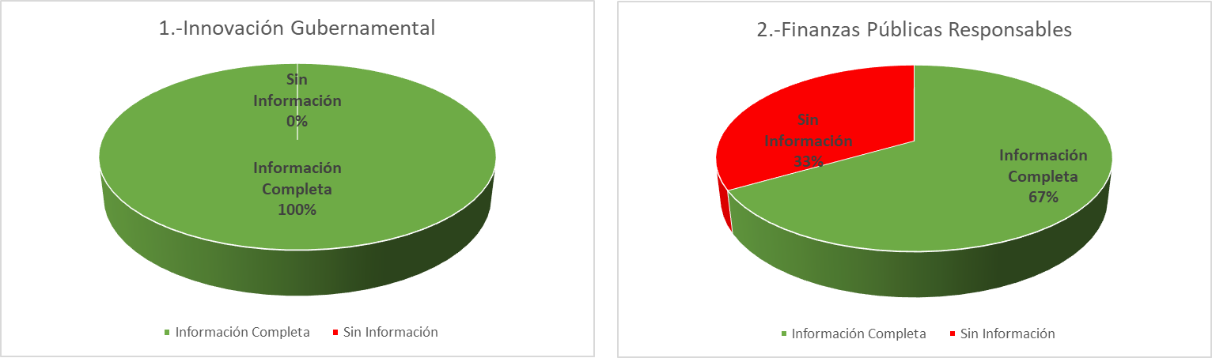
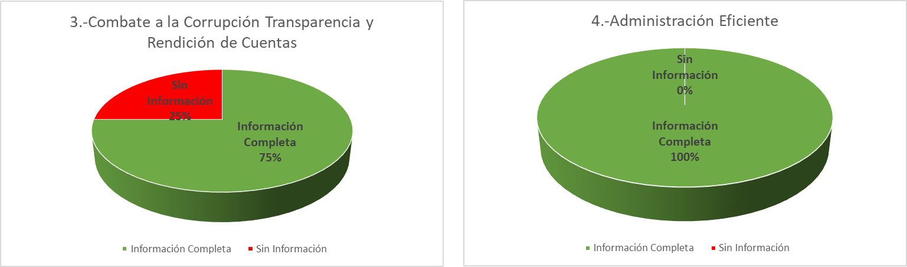
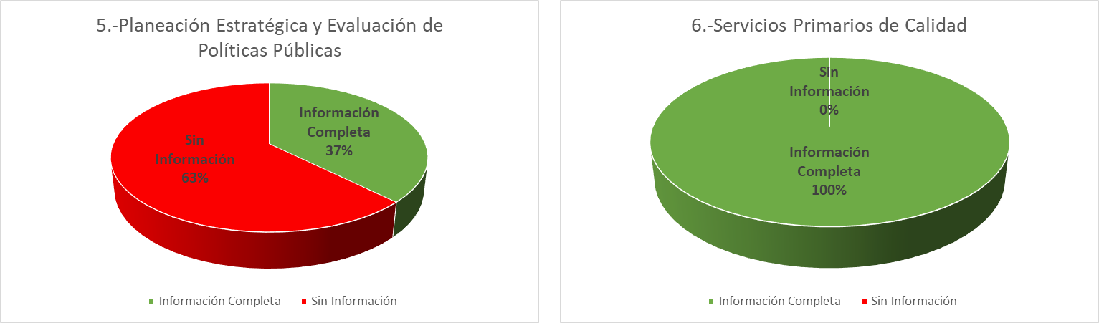

6

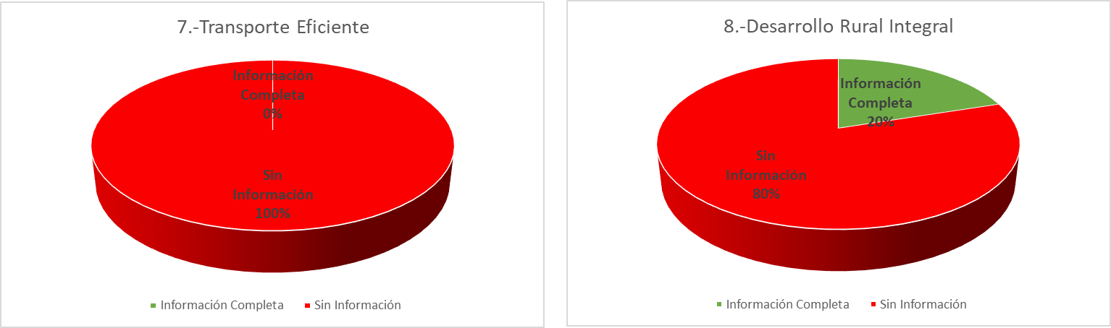
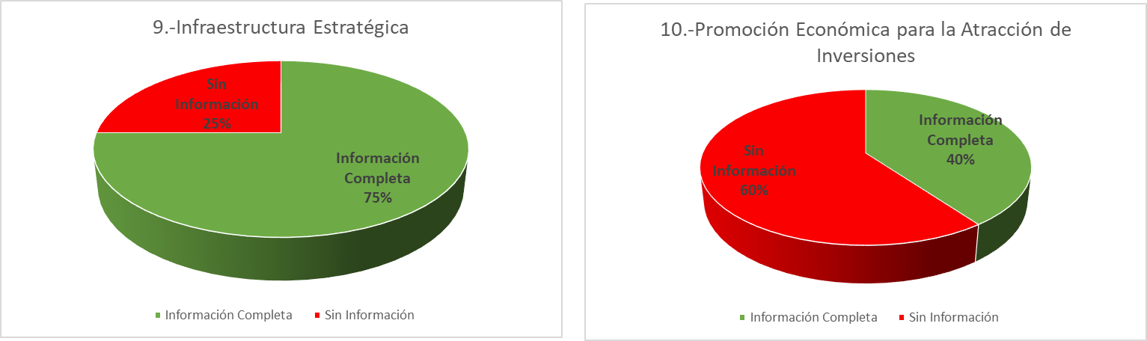
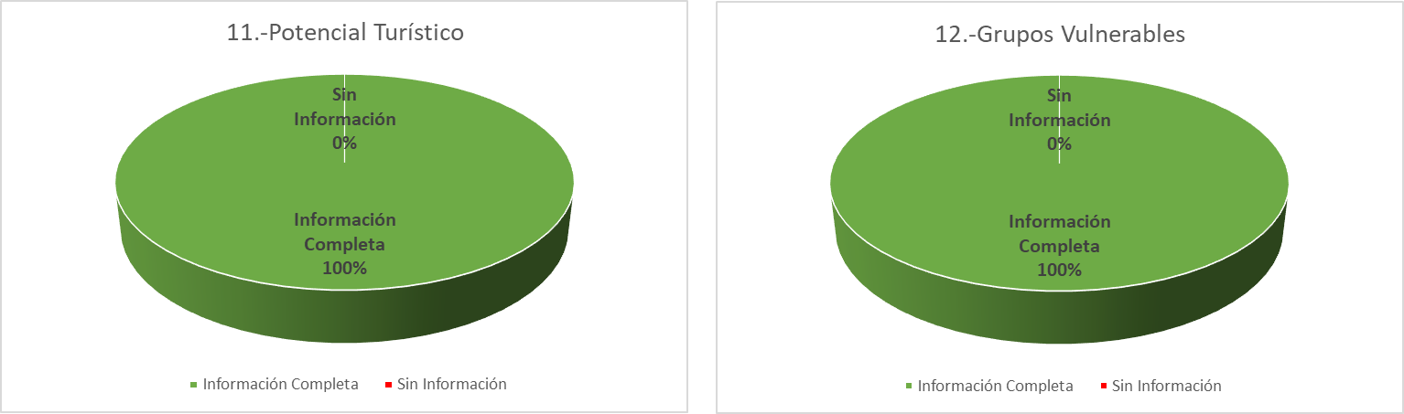

7

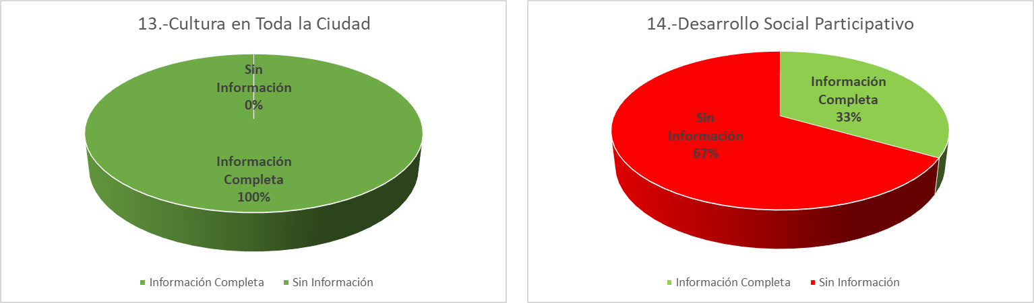
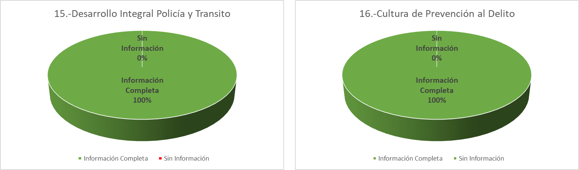
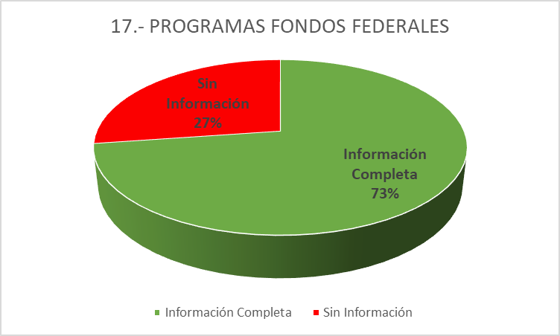

8

Resultados por Rubro de la Revisión de Cumplimiento al Contenido del 1er. Trimestre del año 2018 de los Fondos Federales.

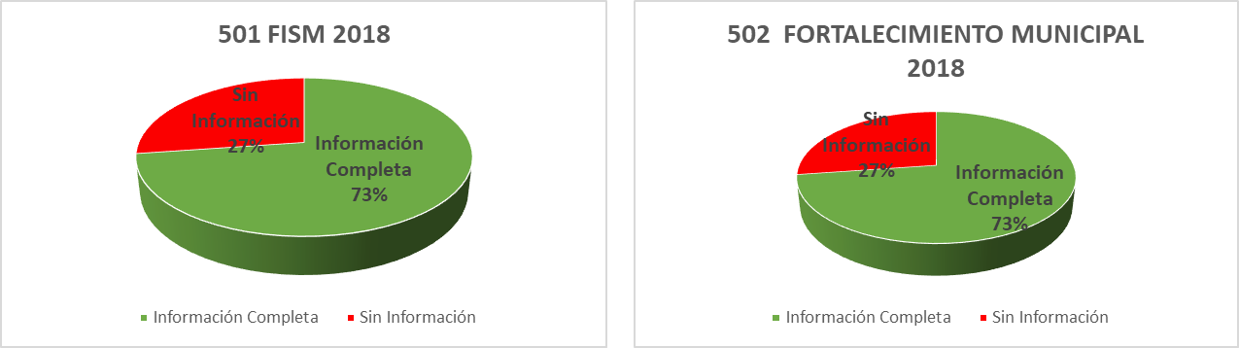

9
Resultados Detallados de la Revisión de Cumplimiento al
Contenido del 1er. Trimestre del año 2018
A continuación, se presentan los resultados generales de la revisión de cumplimiento al contenido del
1er. Trimestre (PBR-SED) del año 2018, mediante una tabla, en la cual se aprecia que:

10
Resultados por Rubro de la Revisión de Cumplimiento al Contenido del 1er. Trimestre del año 2018

A continuación, se presentan los resultados generales de la revisión de cumplimiento al contenido del 1er.Trimestre (PBR-SED) del año 2018, mediante 4 gráficas circulares, en las cuales se aprecia que:
- Resultados en Economía: Del 100% de los componentes que tiene el Municipio de Saltillo del Estado de Coahuila de Zaragoza, en lo que respecta a economía, sólo el 73% cumple con economía y el 27% restante no cumple con economía.

- Resultados en Eficiencia: Del 100% de los programas que tiene el Municipio de Saltillo del Estado de Coahuila de Zaragoza, en lo que respecta a Eficiencia, solo el 39% cumple con Eficiencia y el resto 61% no cumple con Eficiencia.

- Resultados Eficacia: Del 100% de los programas que tiene el Municipio de Saltillo del Estado de Coahuila de Zaragoza, en lo que respecta a Eficacia, solo el 53% cumple con Eficacia y el 47% no cumple con Eficacia.

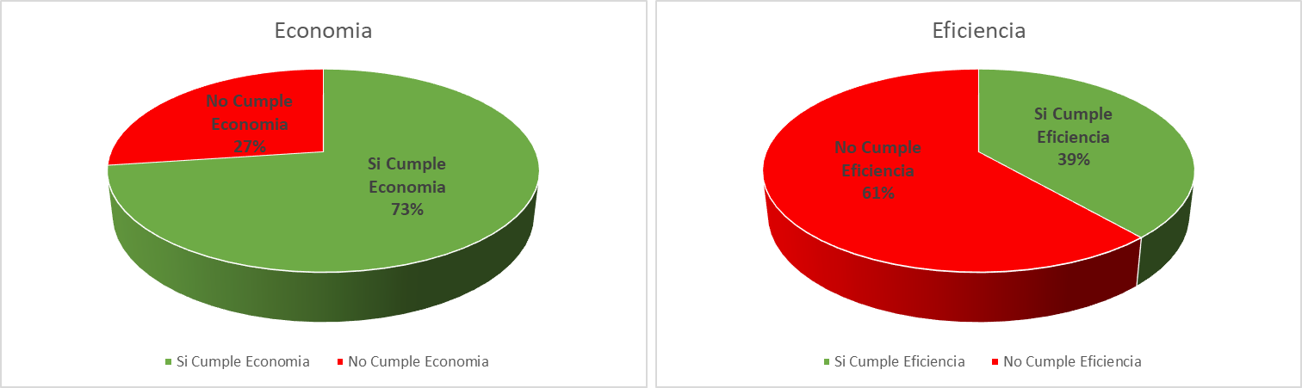
- Resultados Calidad: Del 100% de los programas que tiene el Municipio de Saltillo del Estado de Coahuila de Zaragoza, en lo que respecta a Calidad, solo el 39% cumple con Calidad y el 61% no cumple con Calidad.
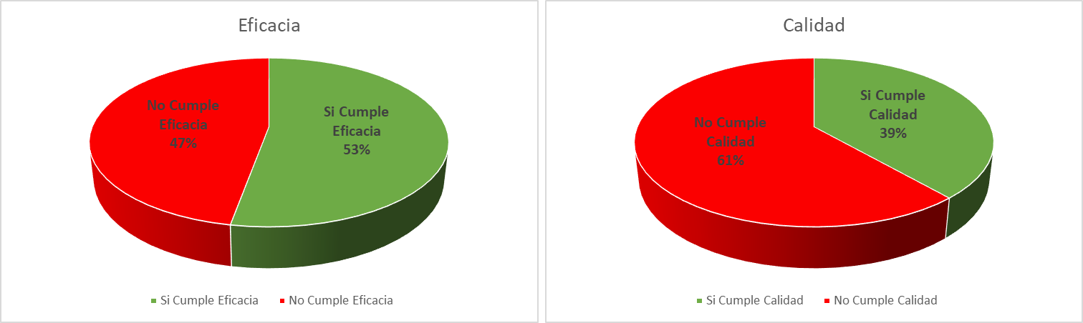
11
Resultados por Rubro de la Revisión de Cumplimiento al Contenido del 1er. Trimestre del año 2018 de Fondos Federales.

A continuación, se presentan los resultados generales de la revisión de cumplimiento al contenido del 1er.Trimestre (PBR-SED) del año 2018, mediante 4 gráficas circulares, en las cuales se aprecia que:
  - Resultados en Economía: Del 100% de Fondos Federales que tiene el Municipio de Saltillo del Estado de Coahuila de Zaragoza, en lo que respecta a economía, sólo el 86% cumple con economía y el 14% restante no cumple con economía.

  - Resultados en Eficiencia: Del 100% de los Fondos Federales que tiene el Municipio de Saltillo del Estado de Coahuila de Zaragoza, en lo que respecta a Eficiencia, solo el 59% cumple con Eficiencia y el resto 41% no cumple con Eficiencia.

  - Resultados Eficacia: Del 100% de los programas que tiene el Municipio de Saltillo del Estado de Coahuila de Zaragoza, en lo que respecta a Eficacia, solo el 73% cumple con Eficacia y el 27% no cumple con Eficacia.

  - Resultados Calidad: Del 100% de los programas que tiene el Municipio de Saltillo del Estado de Coahuila de Zaragoza, en lo que respecta a Calidad, solo el 59% cumple con Calidad y el 41% no cumple con Calidad.
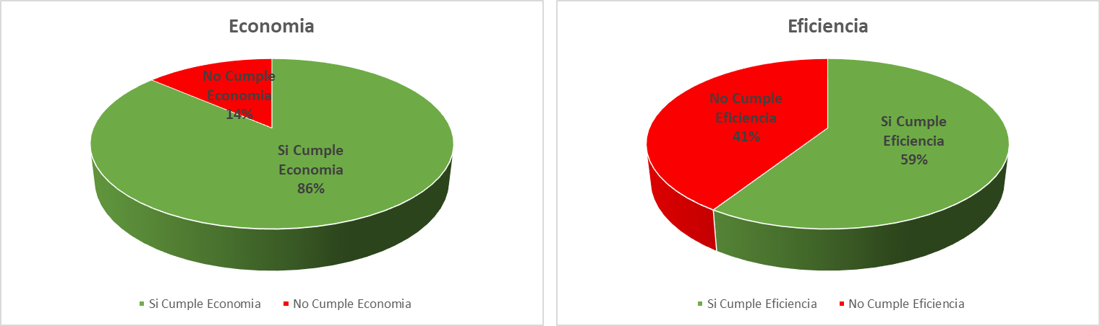
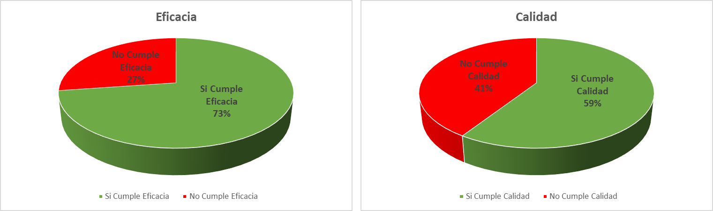
12

FUNDAMENTO LEGAL DEL PBR (PRESUPUESTO BASADO EN RESULTADOS Y SED (SISTEMA DE EVALUACION DEL DESEMPEÑO)
- ART.134 CONSTITUCION POLITICA DE LOS ESTADOS UNIDOS MEXICANOS

- ART.79 LEY GENERAL DE CONTABILIDAD GUBERNAMENTAL

- ART.80 LEY GENERAL DE CONTABILIDAD GUBERNAMENTAL

- ART.85 LEY FEDERAL DE PRESUPUESTO Y RESPONSABILIDAD HACENDARIA

- ART.110 LEY FEDERAL DE PRESUPUESTO Y RESPONSABILIDAD HACENDARIA

- ART.111 LEY FEDERAL DE PRESUPUESTO Y RESPONSABILIDAD HACENDARIA

- LINEAMIENTOS para la construcción y diseño de indicadores de desempeño mediante la Metodología de Marco Lógico.
http://www.dof.gob.mx/nota_detalle.php?codigo=5299144&fecha=16/05/2013

- LINEAMIENTOS generales para la evaluación de los Programas Federales de la Administración Pública
http://www.gob.mx/cms/uploads/attachment/file/726/Lineamientos_Generales_para_la_Evaluaci_n_de_los_Programas_f

- Norma para establecer el formato para la difusión dee los resultados de las evaluaciones de los recursos federales ministrados a las entidades.
http://www.conac.gob.mx/work/models/CONAC/normatividad/NOR_01_14_011.pdf

Toda la información contenida en este informe se encuentra publicada en la página de transparencia del Municipio de Saltillo, Coahuila de Zaragoza.

http://transparencia.saltillo.gob.mx/Articulo%2021/XXVII.

13

ELABORO: CONTRALORIA MUNICIPAL DE SALTILLO

DIRECCION DE AUDITORIA INTERNA

SUB-DIRECCION DE AUDITORIA ADMINISTRATIVA

PARTICIPANTES: LIC. CLAUDIA DE LOURDES DEL BOSQUE DAVILA

LIC. EMMA ISABEL DAVILA SALINAS

C.P. CARLOS ENRIQUE CASTELLANOS DAVILA

14

